Projektskizze Machbarkeitsstudie Modul 1 Stufe 1 für die Beantragung von BEW-Fördermitteln für _____________
Allgemeine Hinweise KEA-BW
Gewährleistung / Haftungsbeschränkung: Die in diesem Dokument bereitgestellten Inhalte dienen ausschließlich der Information und werden ohne jegliche ausdrückliche oder stillschweigende Gewährleistung bereitgestellt. Einige der Informationen können veraltet sein und stellen möglicherweise nicht den aktuellen Stand dar. Es wird keine Gewähr für die Richtigkeit der Angaben
übernommen.
Das elektronische Antragsportal der BAFA erfordert folgende Informationen:
- eine Projektskizze (nachfolgend; ca. 10 – 15 Seiten)
- Nachweise zur Plausibilisierung der Ausgabenposten im Finanzierungsplan (mit eigenen Personalkosten nach BAFA Vorlage)
- Vollmacht (falls ein Bevollmächtigter eingetragen wurde)
- Voruntersuchungen (falls stattgefunden)
Beantragt werden nach BEW-Fördermittel für die Durchführung einer Machbarkeitsstudie Stufe 1 für die Leistungsphasen HOAI Grundlagenermittlung (LP1) und Vorentwurfsplanung (LP2) für den Aufbau eines Wärmenetzes.
Mit dieser Machbarkeitsstudie können Kommunen die Wirtschaftlichkeit eines für Wärmenetze geeigneten Gebiets mit einem Dienstleister ausarbeiten. Das Ergebnis dient zur Anfrage von Wärmenetzbetreibern, welche in einem weiteren Antrag zum Modul 1 Machbarkeitsstudie eine Entwurfs- und Genehmigungsplanung erstellen und den Aufbau des Wärmenetzes umsetzen.

Auflistung voraussichtlicher Projektbeteiligter
Kooperationspartner
Potenzielle Betreiber Stadtwerke / Genossenschaften /....
voraussichtlich beteiligte Ingenieurbüros
Kommunale Vertreter und deren Aufgaben/Rolle im Projekt
größere beteiligte Bauherren (Ankerkunden z.B. ab 300 MWh/a)
Tabelle 1: Projektbeteiligte

Lage des geplanten Wärmenetzsystems
Nachfolgende kartographischen Darstellung stellt ein beispielhaftes Untersuchungsgebiet dar.

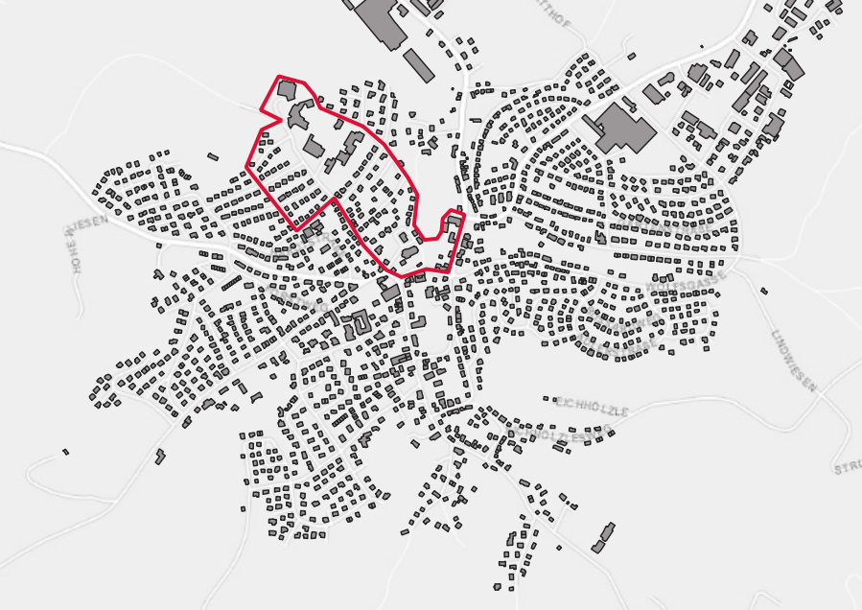
Abbildung 1: Beispielhaft markiertes Untersuchungsgebiet
Beim Untersuchungsgebiet handelt es sich um:
☐ Neubaugebiet ☐ mit Anschlusszwang
à die Aufsiedlung wird voraussichtlich bis zum Jahr ___ abgeschlossen sein
☐ Bestandsgebiet

☐ mit vorwiegender Wohnbebauung
☐ mit vorwiegender Gewerbenutzung
☐ ein Mischgebiet

Potenzielle Wärmekunden
Der Gesamtwärmebedarf des Gebiets und der Umgebung liegt bei ___ GWh/a. Die Gebäude werden aktuell vorwiegend über dezentrale Gas- oder Ölkessel mit Wärme versorgt.
Für das Jahr 2040 wird ein Wärmebedarf von ___ GWh/a prognostiziert. Die Reduktion bei Bestandsgebieten ergibt sich aus einer Sanierungsquote von ___ %/a. Das Wärmenetz wird zum aktuellen Zeitpunkt, unter der Berücksichtigung von Wärmeverteilverlusten und einer Anschlussquote von ___ % der Gebäude, auf eine Wärmeerzeugung von ___ GWh/a im Endausbau bemessen. Als Ankerkunden sind die Gebäude:
- __________ mit ___ MWh/a Wärmebedarf
- __________ mit ___ MWh/a Wärmebedarf
- __________ mit ___ MWh/a Wärmebedarf
vorgesehen. Nachfolgende Tabelle zeigt eine Übersicht der Gebäude im Untersuchungsgebiet (einschließlich der Ankerkunden).
 | Anzahl Gebäude | Wohneinheiten | Wärmebedarf in MWh/a
Mehrfamilienhäuser
Einfamilienhäuser
GHD
Industrie
Öffentliche Gebäude
Summe
Tabelle 2: Gebäude im Untersuchungsgebiet

Konzept des Wärmenetzes
In der Machbarkeitsstudie soll untersucht werden, inwiefern das gesamte Gebiet über ein Wärmenetz versorgt werden kann. Das Temperaturniveau wird dabei von den zukünftigen Abnehmern definiert. Die Integration der bestehenden Heizzentralen und Wärmenetze im Untersuchungsgebiet spielt ebenso eine Rolle für die Konzeption des Wärmenetzsystems.
Abhängig von den ermittelten Potenzialen und Bedarfsstrukturen soll ggf. auch der Aufbau mehrerer Heizzentralen sowie die Definition verschiedener Netzbereiche mit unterschiedlichen Temperaturniveaus untersucht werden.

Die Untersuchung beschränkt sich auf folgende Wärmerzeugung(en):
  - ☐ Biomasse (Einschränkung Wärmenetzlänge) Potenzial ____ GWh/a
  - ☐ Biogas KWK Potenzial ____ GWh/a
  - ☐ Abwärme Industrie und GHD mit direkter Nutzung Potenzial ____ GWh/a
  - ☐ Solarthermie mit Speicher Potenzial ____ GWh/a
  - ☐ Abfallverbrennung (biogener Anteil keine Anrechnung) Potenzial ____ GWh/a
  - Wärmepumpe mit Wärmequelle Potenzial ____ GWh/a
☐ Grundwasser oder Gewässer | ☐ Abwasser (Einwohnerwert _____)
☐ Umgebungsluft | ☐ Geothermie
☐ Abwärme | ☐ Sonstiges _____________
  - Geothermie Potenzial ____ GWh/a
☐ oberflächennah (für den Betrieb eines kalten Wärmenetzes)
☐ Tiefengeothermie
- Nicht förderfähige Anlagentechnik, welche jedoch zur Treibhausneutralität anerkannt wird:
☐ Power-to-Heat, Strom treibhausgasneutral, optional mit PV Potenzial ____ GWh/a
☐ Power-to-Gas, optional mit PV Potenzial ____ GWh/a
☐ KWK ab 2045 mit treibhausneutralen Brennstoffen Potenzial ____ GWh/a
- ☐ Im Netz sind zentrale (☐ saisonale) Wärmespeicher in Größe von ___m³ vorgesehen.
Die nachfolgende Tabelle zeigt eine Grobabschätzung der anteiligen Wärmebereitstellung nach Erzeuger dar.
 | Energieträger | Anteilige Wärmebereitstellung in %
Wärmeerzeuger 1
Wärmeerzeuger 2
Wärmeerzeuger 3
Tabelle 3: Anteilige Wärmeerzeugung im Fernwärmeverbundsystem
Im Rahmen der Studie sollen geeignete Standorte für Energiezentralen identifiziert werden.

Das Wärmenetz wird als
☐ Kaltes Nahwärmenetz mit Vorlauftemperaturen bis ___ °C (z.B. 45°C)
☐ konventionelles Nahwärmenetz mit Vorlauftemperaturen bis ___ °C (z.B. 85°C)
☐ Hochtemperaturnetz mit Vorlauftemperaturen über 85°C, sofern entsprechende klimaschonende Abwärmequellen (z.B. Tiefengeothermie, industrielle Abwärme) vorliegen
untersucht und hat eine Haupttrassenlänge von ______ Metern. Es sind indirekte Wärmeübergabestationen zu den Abnehmern geplant.
Das Dekarbonisierungsziel muss in Baden-Württemberg spätestens bis zum 31.12.2040 erreicht sein. Die nachfolgende Tabelle stellt die zeitliche Entwicklung der Wärmeerzeugung dar.
 | Geplanter Anteil von EE und der Abwärme in % | davon Anteil der Biomasse in %
2030
2035
2040
Tabelle 4: Entwicklungspfad des Fernwärmesystems

Wirtschaftlichkeitsberechnung
Im Rahmen der Machbarkeitsstudie werden Wärmegestehungskosten sowie Endkundenpreise auf Basis der Betriebs-, Investitions- und Kapitalkosten berechnet. Der Auftraggeber gibt eine Eigenkapitalverzinsung von ___ % vor.

Zeitplanung Machbarkeitsstudie
Mit der Erarbeitung soll in Quartal _ im Jahr ____ begonnen werden, eine Fertigstellung der Machbarkeitsstudie soll innerhalb von 12 Monaten erfolgen. Es findet ein monatlicher Austausch mit den beteiligten Akteuren des Projekts statt.
- Grundlagenermittlung __ Monate (z.B. 4 Monate)
  - Projektmanagement
  - Bedarfs- und Bestandsanalyse
  - Potenzialanalyse Erneuerbare Energien
  - Dokumentation
- Vorentwurf (eingeschränkt) __ Monate (z.B. 5 Monate)
  - Konzeption Wärmeerzeugung
  - Konzeption Wärmenetz
  - Wirtschaftlichkeit und Treibhausgasbilanzierung
  - Ermittlung des Kostenrahmens
  - Rahmenplan der Umsetzung und Definition von Maßnahmenpaketen
  - Dokumentation
- Ergebnisabstimmung Anpassungen __ Monate (z.B. 2 Monate)
- Abstimmung Gremien __ Monate (z.B. 1 Monat)
  - Öffentlichkeitseinbindung
  - Genehmigung Gremien (Aufsichts- oder Gemeinderat?)
  - Schlussfassung Machbarkeitsstudie mit Erstellung Unterlagen für BAFA
  - Datenübergaben an Auftraggeber

Zeitplanung Bau des Fernwärmesystems
Im Anschluss an die Machbarkeitsstudie werden Abstimmungen mit potenziellen Netzbetreibern durchgeführt und über die weitere Entwicklung des Projekts entschieden. Bei positivem Ausgang folgt auf die Machbarkeitsstudie Stufe 1 möglichst eine weitere Förderung durch das BEW-Förderprogramm, Modul 1 Machbarkeitsstudie Stufe 2 für Planungsleistungen bis zur LP4. Für die darauffolgende Umsetzungsphase mit Aufbau des Wärmenetzes und der Heizzentrale(n) wird eine Zeitspanne von zwei Jahren angenommen. Aktuell wird eine Inbetriebnahme und ein Beginn der Wärmelieferung für Anfang ____ verfolgt.

___________, _______________ _________________________
Ort, Datum: Unterschrift:

